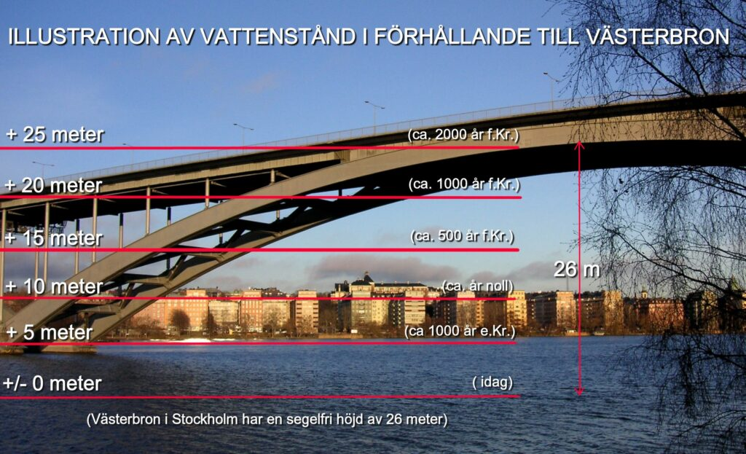STOCKHOLM STIGER UR HAVET. Landhöjningen i Norden och Stockholmstrakten har pågått sedan den senaste istiden för cirka 12 000 år sedan, då den avsmältande inlandsisen lättade på trycket mot jordskorpan. I denna förenklade illustration kan vi se olika historiska vattenstånd sedan drygt 4 000 år tillbaka i förhållande till Riddarfjärden och den 26 meter höga Västerbron. Observera att höjdangivelserna är mycket grova. Stockholm fortsätter att stiga ur havet med oförändrad takt. Illustration: Wikipedia

- NyT v. 25/2023

Dansk professor sågar IPCC:s profetia att havsnivån ska stiga i Stockholm
- 23 juni, 2023
- Christer Ericsson
Forskare synar klimatalarmismen.
I mer än ett sekel har havsnivån uppmätts sjunka i de nordiska huvudstäderna Stockholm, Oslo, Köpenhamn och Helsingfors på grund av landhöjningen efter den senaste istiden. Enligt den danske professorn Ole Humlum kommer havsnivån i Norden att fortsätta sjunka ytterligare flera decimeter detta århundrade. Det passar dock inte in med det av globalisterna påbjudna klimatnarrativet, som lutar sig på skrämselpropaganda om dramatiskt stigande havsnivåer. FN:s klimatpanel IPCC löste problemet år 2020 med den nya datamodellen ”AR6 Sea Level Projection Tool”, som ignorerar trender från verkliga mätdata för att skapa intrycket av dramatiskt stigande världshav – även i Norden. Forskare över hela världen börjar nu organisera sig och slå tillbaka mot klimatlögnerna under mottot ”Det finns ingen klimatkris”.

Den danske professorn Ole Humlum vid Universitet i Oslo har jämfört mätresultat av havsnivåerna i Norden, gjorda sedan mer än ett hundra år tillbaka i tiden, med FN:s klimatpanels påstådda skräckscenario om stigande världshav. Detta återges mycket alarmistiskt och frekvent i systemmedia och ligger ofta till grund för politiska beslut med genomgripande och långtgående konsekvenser för gemene man. Humlum blev ”extremt förvånad” när han såg hur stor avvikelsen är mellan verkliga observationer och IPCC:s nya datamodell ”AR6 Sea Level Projection Tool”.
Ole Humlum är professor i fysisk geografi vid Universitetet i Oslos sektion för naturgeografi och hydrologi och hans akademiska fokus inkluderar glacial och periglacial geomorfologi och klimatologi.

Forskare synar IPCC
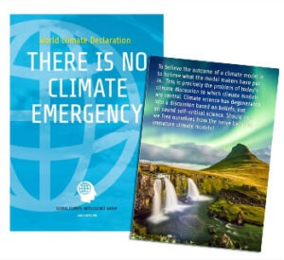
VÄRLDSKLIMATDEKLARATIONEN: ”DET FINNS INGEN KLIMATKRIS” upprättades den 22 augusti 2022 av The Climate Intelligence foundation (CLINTEL), en internationell stiftelse med forskare och experter som vill sätta det påbjudna klimatnarrativet under luppen.

World Climate Declaration (WCD) har hitintills undertecknats av över 1 500 forskare, ingenjörer och experter från hela världen. WCD består av 50 sidor och på sidan 4 (bilden t.h.) står det:
”Att tro på resultatet av en klimatmodell är att tro på vad skaparna av modellen har matat in i den. Just detta är problemet med dagens klimatdiskussion som klimatmodeller är centrala i.
Klimatvetenskapen har urartat till en diskussion baserad på trosuppfattningar, inte på sund självkritisk vetenskap. Borde vi inte frigöra oss från den naiva tron på ofullständiga klimatmodeller?” Bilder: World Climate Declaration

Professor Humlum är medförfattare till en klimatrapport med namnet ”IPCC:s frusna klimatsyn”, som nyligen publicerats av stiftelsen Climate Intelligence (CLINTEL). Rapporten, som är starkt kritisk till FN:s klimatpanel IPCC och det gällande klimatnarrativet, har totalt åtta medförfattare som är professorer inom olika relevanta områden och/eller vetenskapsjournalister. Vid sidan av Humlum återfinns exempelvis Nicola Scafetta, en italiensk professor i atmosfärsfysik vid University of Napoli Federico II, och den amerikanske vetenskapsjournalisten och experten på havsnivå och havsnivåhöjning Kip Hansen. Dessa anklagar i rapporten IPCC för att framhålla enbart de värsta tänkbara scenarierna framtagna av bristfälliga datormodeller i syfte att skriva om klimathistorien och för att ha en ”enorm” partiskhet till förmån för dåliga klimatnyheter, samtidigt som de håller goda klimatnyheter utanför sina rapporter till politiska och andra beslutsfattare.
CLINTEL är en oberoende stiftelse som verkar inom områdena klimatförändringar och klimatpolitik. Den grundades 2019 av den nederländske professorn i geofysik Guus Berkhout och vetenskapsjournalisten Marcel Crok. CLINTEL uppger att stiftelsens huvudmål är att skapa kunskap och förståelse för orsaker och effekter av klimatförändringar samt effekterna av oansvarig klimatpolitik. Stiftelsens motto är ”Det finns ingen klimatkris” och den startade år 2022 ett upprop, ”World Climate Declaration” (Världsklimatdeklarationen) under detta motto.
CLINTEL har 26 ”ambassadörer” från nästan lika många länder. Där återfinns namn som Greenpeace medgrundare Patrick Moore, samt Ivar Giaever, som är en norsk-amerikansk ingenjör och fysiker som fått Nobelpriset i fysik (se ”Greenpeace medgrundare: Falsk vetenskap bakom påstått hotande global uppvärmning” i NyT v.52/2021). Ambassadörer från de nordiska länderna är den danske statsgeologen Jens Morten Hansen, norske professorn Jan-Erik Solheim vid The Arctic University of Norway (UiT) och svenske professorn Ingemar Nordin vid Linköpings universitet. Deklarationen har skrivits under av över 1 500 forskare och experter, varav många är ledande i inom sina områden. Trots det nämns eller återges CLINTEL aldrig av systemmedia och mycket få människor känner till dem eller alla de forskare och experter som vägrar stå bakom det globalistiska klimatnarrativet. Kritiker brukar ofta påtala att CLINTEL stöds av många fler forskare inom relevanta ämnen än FN:s klimatpanel IPCC, som sägs mest bestå av matematiker och statistiker.

”Extremt förvånande”
När professor Humlum tittade närmare på de fyra nordiska huvudstäderna Oslo, Stockholm, Helsingfors och Köpenhamn, fann han att IPCC:s modellering kraftigt avvek från existerande mätdata sedan över hundra år tillbaka. Medan ”IPCC AR6 Sea Level Projection Tool” visar att samtliga av Nordens huvudstäder kommer att drabbas av betydande havsnivåökning detta århundrade, visar gjorda observationer motsatsen – en tydlig trend med en betydande havsnivåsänkning. Detta överraskar Humlum, som i sin forskning inte kan se något skäl till ett sådant plötsligt trendbrott år 2020 (se diagrammet ”Stockholms verkliga havsnivåutveckling”).
Det verkar som om detta verktyg inte togs fram för att testa giltigheten av en vetenskaplig idé. Det är istället ett försök att skrämma upp användaren.
– Ole Humlum, dansk professor emeritus vid Universitetet i Oslos sektion för naturgeografi och hydrologi, om IPCC AR6 Sea Level Projection Tool
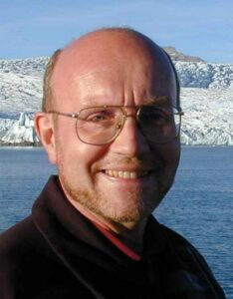
Foto: Oslos universitet
Humlum förklarar inledningsvis hur de nordiska huvudstäderna, precis som hela Norden, varit begravda under en massiv inlandsis ända fram till för cirka 20 000 år sedan. Än idag pågår därför en så kallad isostatisk landhöjning på flera millimeter per år. Isostatisk landhöjning är en landhöjning orsakad av att jordskorpan återvänder till ett mekaniskt viloläge efter att ha befriats från tyngden av inlandsis som smält, så kallad postglacial landhöjning.
I slutet av den senaste istiden var delar av norra Europa täckta av ett upp till ett fyra kilometer tjockt istäcke. Isen pressade genom sin tyngd ner jordskorpan i manteln. När isen smälte undan, började landet att stiga igen. På grund av jordmantelns höga viskositet tar denna process tusentals år och är än idag fortsatt pågående. Denna landhöjning kommer därför leda till att havsnivån fortsätter att sjunka utefter våra kuster.
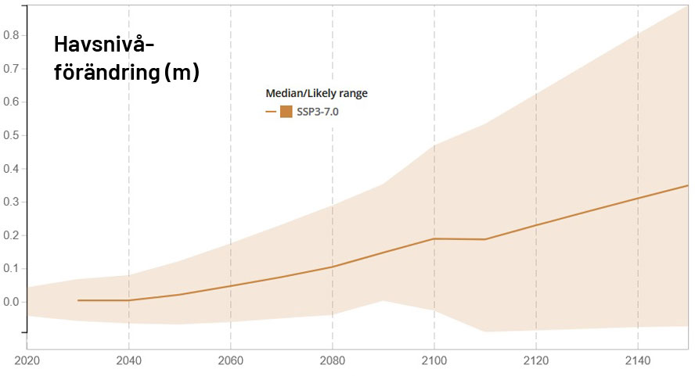STOCKHOLMS PÅHITTADE HAVSNIVÅUTVECKLING fram till 2140, enligt datamodellen ”IPCC AR6 Sea Level Projection Tool” som baserar det på det tänka scenariot SSP3-7.0, vilken i sin tur förutsätter allvarlig global uppvärmning. Där kan vi se att förutspådd mediannivå på havshöjningen år 2100 är 0,19 meter. Vi kan också se att det handlar om vilda gissningar, då ”troligt intervall” (rosa område) år 2100 är allt från en ej definierad sjunkande nivå (då detta inte rimmar med klimatnarrativet) till nästan 0,50 meter stigande nivå. Än större blir spannet för senare tidsperioder. Det är lika vilda antaganden över hela världskartan och dessa presenterar sedan klimatetablissemanget och dess media med ord som ”forskare fruktar att Stockholm kan ligga under nästan en halvmeter vatten innan seklets slut”. Detta är avsett att skrämma upp politiker och människor som sedan uppmanas att agera respektive ändra sina levnadsvanor enligt den påbjudna globalistagendan. Skärmavbild: NASA Sea Level Change

Humlum konstaterar i CLINTELS klimatrapport ”IPCC:s frusna klimatsyn” att det är mycket märkligt att IPCC bryter en långvarigt observerad trend av havsnivåerna i Norden just det år de lanserar sin nya datormodell:
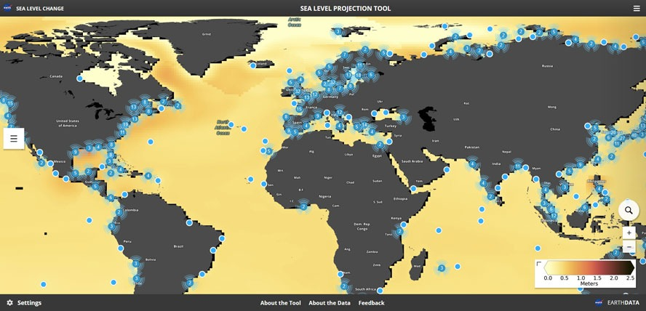IPCC: HAVEN STIGER KATASTROFALT. Det är vad denna interaktiva havsnivåkarta från IPCC:s datamodell ”AR6 Sea Level Projection Tool” ger intryck av. Den visar hur mycket havsnivåerna enligt klimatalarmisterna kommer att stiga fram till år 2100.

Detta baserat på antagandet att en människoskapad katastrofal global uppvärmning pågår och kommer att fortsätta att pågå i enlighet med deras gissade scenario ”SSP3-7.0”. Notera att skalan nere till höger enbart anger stigande havsnivåer. Siffrorna anger hur många platser som data anges på i närområdet och dessa är klickbara en och en om man zoomar in på deras interaktiva karta. Tittar vi på Stockholm så uppges havsnivån komma att stiga med 19 centimeter fram till år 2100. Man kan till att börja med konstatera att detta är långt ifrån de skräckscenarier som klimatetablissemanget och systemmedia basunerar ut, men även denna (lilla) höjning går på tvärs emot det som vetenskapen vet om landhöjningen, som kommer att fortsätta i ytterligare hundratals år. Skärmavbild: NASA Sea Level Change
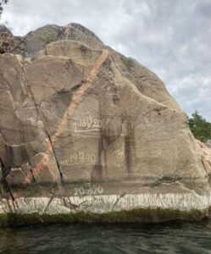
Landhöjning. Markeringar på en klippa vid Strand på Gräsö, Upplandskusten. Foto: SMHI/ Birgitta Johansson

”Det är extremt förvånande att den modellerade effekten av denna [ändring] först skulle dyka upp 2020 som en ganska markant stegvis förändring av den relativa havsnivån. Hade skaparna istället modellerat sina havsnivådata från ett tidigare datum, t.ex. 1950, vilket skulle ha varit helt och hållet möjligt, skulle konflikten mellan uppmätta och modellerade data omedelbart ha blivit uppenbar. Vanligtvis skulle modellförbättringar då ha initierats som nästa vetenskapliga steg. Det är en stor besvikelse att en så enkel kvalitets- eller förnuftskontroll uppenbarligen aldrig efterfrågades eller utfördes av IPCC.”

Dold propaganda
IPCC:s datamodell för havsnivåhöjningar, trots att den är modelleringar (det vill säga gissningar) baserade på hypotetiska klimatscenarier (gissningar), får stort genomslag i systemmedia och påverkar därmed både den allmänna opinionen och politiska beslut. Detta till stor del beroende på att en uppsjö globalistkontrollerade klimatorganisationer använder den i sin skrämselpropaganda, som inte sällan skräddarsys för media att återges eller publiceras i sin helhet. Tidningar och magasin kan alltså få betalt för att publicera globalistsponsrad klimatpropaganda, som framställs som om de vore egna vetenskapsartiklar.
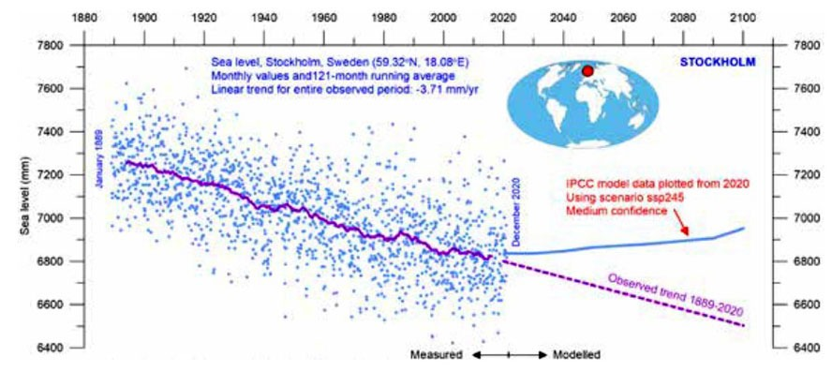STOCKHOLMS VERKLIGA HAVSNIVÅUTVECKLING fram till december 2020 baserad på observation och mätdata (blå punkter) sedan 1889. Vi kan här se en tydligt nedåtgående trend. År 1890 låg medelvärdet (lila linje) på runt 7,25 meter och 2020 på runt 6,8 meter, vilket innebär en sänkning av havsnivån med cirka 45 centimeter på 130 år. Likväl väljer FN:s klimatpanel IPCC att år 2020, just det år de lanserade datamodellen ”AR6 Sea Level Projection Tool”, att bryta trenden utifrån antaganden i ett av deras klimatscenarion som kallas SSP2-4.5 (blå linje). IPCC går därmed på tvärs mot den utifrån verkliga mätdata från 130 år tillbaka i tiden projicerade trenden (streckad lila linje).
Källa och diagram: Clintel’s IPCC report 2023

En av dessa klimatnyhetsorganisationer är USA-baserade Climate Central, som finansieras av flera miljardärsstiftelser. Propagandacentralen skapar skräddarsydda berättelser om översvämningskatastrofer till allt från lokala till nationella medier. En av deras texter hävdade nyligen att mycket av London skulle kunna vara ”borta inom 80 år” om människor inte snabbt och radikalt ändrade sina levnadsvanor och då inte minst genom att minska sin energiförbrukning och betala mer för mindre. I praktiken uppmanade texten vanliga människor att acceptera kraven från Climate Centrals egna globalistiska sponsorer.
Denna typ av texter ger sedan genomslag politiskt. Kritiker menar att det inte främst sker naturligt genom denna typ av påverkanskampanjer, utan att politiker som på olika sätt är kontrollerade av globalisterna för agendan framåt i samverkan med de massmediala kampanjerna. En brittisk politiker, som utpekats som en sådan ”globalistlakej”, är Londons pakistanskättade borgmästare Sadiq Khan. Den kontroversielle Khan har gjort sig ökänd för att bland annat använda IPCC:s klimatmodeller för att rättfärdiga sin drakoniska klimatpolitik, som ofta har udden riktad mot privatbilism och energisäkerheten. Det ser likadant ut i nästan alla länder, inte minst i västvärlden, något som gör klimatdesinformation – medvetna lögner för att berättiga och driva fram en påtvingad globalistisk agenda – till ett direkt hot mot våra samhällen och liv.

Artikeln hämtad från Nya Tider vecka 25 2023.
https://www.nyatider.nu/dansk-professor-sagar-ipccs-profetia-att-havsnivan-ska-stiga-i-stockholm/

